گزارش سفر
به
استان اردبیل

روایت‌گر : جناب آقای منوچهر صابر
پاییز1393
تیم اعزامی به استان اردبیل

- خانم دکتر اشرف بروجردی معاون فرهنگی – اجتماعی پژوهشگاه و رئیس هیأت اعزامی
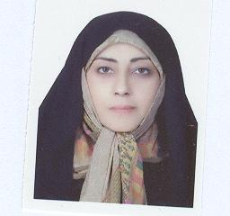
- آقای دکتر نعمت الله فاضلی رئیس پژوهشکدۀ علوم اجتماعی
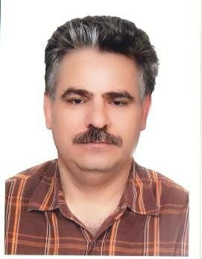
- خانم دکتر فروغ پارسا رئیس پژوهشکدۀ حکمت معاصر
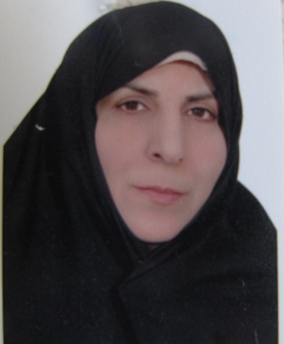
- آقای دکتر محمود جنیدی جعفری رئیس مرکز امام علی (ع)
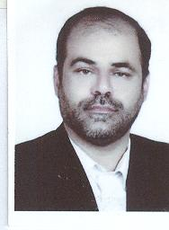
- آقای منوچهر صابر معاون مدیريت برنامه‌ريزي فرهنگی- اجتماعي پژوهشگاه
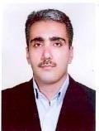

آشنايي مختصر با استان اردبيل:
استان اردبيل كه در شمال غربي اين كشور در منطقه آذربايجان واقع شده است مساحت استان 17953 كيلومتر مربع (حدوداً 09/1 درصد از مساحت كل كشور) و جمعيت آن بر اساس سرشماري سال 1390 برابر يك ميليون و 249 هزار نفر مي‌باشد مركز اين استان شهر اردبيل است و بر طبق آخرين تقسيمات كشوري، شامل 10 شهرستان، 25 بخش، 21 شهر و 66 دهستان مي‌شود.

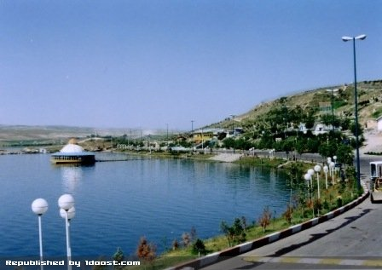

شهرستانهاي استان اردبيل
بيله سوار ـ پارس آباد-خلخال ـ سرعين ـ كوثر ـ گِرمي ـ مشكين‌شهر ـ نمين ـ نير
پيشينه:
اغلب صاحب نظران نام قديمي شهر را «آرتاويل» و از ريشه اوستايي مي‌دانند. اين نام از تركيب دو كلمه «آرتا» ( به معني مقدس كه در فارسي ميانه تبديل به «ارد» شده است و در كلماتي نظير اردشير آمده است) و «دويل» تشكيل شده است.
اردبيل از شهرهاي كهن ايراني است كه حدود 500 سال قدمت دارد. در لوحه‌هاي كلي به صورت آرتا يا آرتتانت گرديده است كه خود قدمت شهر را تا 5000 سال مي‌رساند.
مسجد جمعه اردبيل (مسجد جامع اردبيل) يادگار دوره پيش از اسلام و دوره سلجوقيان، از آثار تاريخي اردبيل است با توجه به اين كه اين مسجد بزرگ‌ترين و قديم‌ترين مسجد است. همچنين مي‌توان از دهكده آتشگاه، شهريور، در قديم آتشكده بوده است نام برد.
زبان مردم اردبيل
اكثر ساكنان استان اردبيل را آذربايجاني‌ها تشكيل مي‌دهند كه به زبان تركي آذربايجان سخن مي‌گويند. البته در پاره‌اي از نواحي شهرستان خلخال (در جنوب استان زبان‌هاي تاتي و تالشي در بين مردم تكلم مي‌شود.

جاذبه‌هاي توريستي
آرامگاه شيخ صفي‌الدين اردبيلي و مسجد جامع اردبيل از بناهاي تاريخي اين شهر به شمار مي‌روند از جاذبه‌هاي طبيعي اين شهر درياچه شورابيل و درياچه نئور، جنگل فندق لو، و پيكرة سنگي بابا داوود، عنبران و شهر توريستي سرعين در نزديكي اين شهر مي‌باشد. از آبهاي معدني كه عبارتند از: سردابه، قطور سويي، دودو، ايلاند و (كه بر اثر زلزله ويران شده است) مشه سويي، شابيل، قينرجه، ويلا دره، خلخال سويي و ... همچنين آثارها و عوارض طبيعي ديدني مانند آبشار شورشور ،عنبران آبشار نره‌گر در روستاي البدي خلخال، آبشار سردابه، درياچه واقع در قلعه سلطان سبلان، روستاي زيباي نميل و سواحل رود قزل اوزن، جاده فوق‌العاده زيباي خلخال به اسالم، مراتع وسيع دامنه سبلان و ... مي‌توان نام برد.

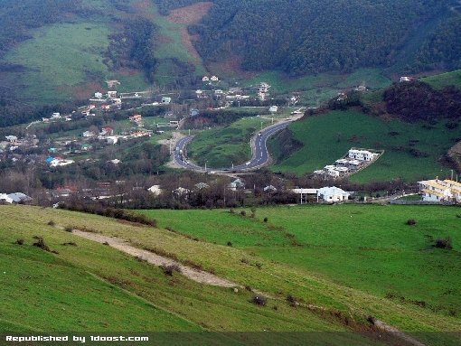

اجرای برنامه‌ها :
سه شنبه 15/7/1393 : نشست کاری همراه با صبحانه با معاون سیاسی – امنیتی استانداری و تنظیم اجرای برنامه‌ها به شرح زیر :
- در همان تاریخ نشست با تشکل‌های غیر دولتی زنان توسط خانم‌ها : دکتر بروجردی و دکتر پارسا برگزار شد.
اهم مباحث مطروحه :
دیدار با تشکل های غیر دولتی زنان
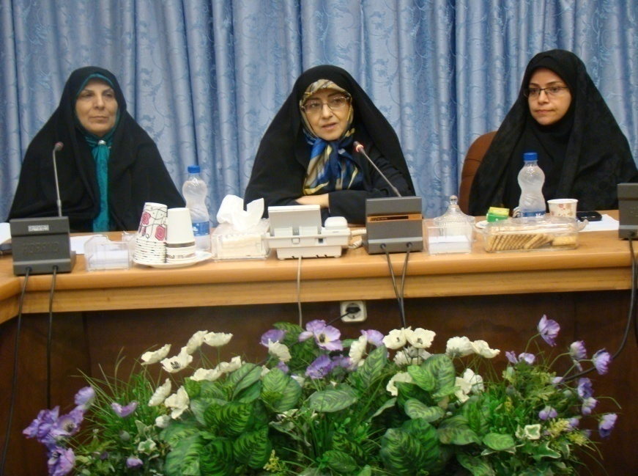
خانم دكتر بروجردي در نشست بررسي نقش سازمانهاي غير دولتي بانوان در مسائل اجتماعي كشور اظهار كردند: در حال حاضر مهمترين كاري كه تشكل‌هاي مردم نهاد بايد انجام دهند بازخواني جايگاه خويش و بازخواني اهداف و مسئوليت‌هاي فردي است.
وي افزود: تشكل‌هاي مردم نهاد و سمن‌ها بايد بدانند كه قرار است چه معضل فرهنگي و اجتماعی را مدیریت و کاهش بدهند آنها باید به جاي ورود به حوزه‌هاي مختلف در يك حوزه فعاليت كنند. خانم دكتر بروجردي تصريح كرد: فعاليت تشكل‌ها در حوزه‌هاي مختلف سبب گم شدن هدف اصلي اين تشكل‌ها در جامعه مي‌شود.
ايشان ادامه دادند كه از جهت مسائل اجرايي، شكل گيري ساختاري تا سال 76 قانوني براي تشكل‌ها وجود نداشته است.
ما امروز با عده زيادي از افراد رو به رو هستيم كه مايل هستند در عرصه‌هاي مختلف غير سياسي مشاركت كرده و در جامعه آگاهي دهنده باشند. يكي از معضلات امروز جامعه اين است كه بسياري از رفتارها و برخوردهاي مردم از روي ظن و گمان است در حالي كه با توجه به آيات قرآني كارهاي ما بايد از روي يقين و آگاهي انجام گيرد.
وي عنوان كرد يكي از مهمترين كارهاي تشكل‌هاي غير دولتي برگزاري دوره‌هاي آموزشي براي اعضاي خود، به روز كردن اطلاعات و بالا بردن سطح آگاهي‌ها براي تاثير گذاري بيشتر در جامعه است.
ايشان يادآور شدند كار ماندگار در حوزه اجتماعي، مشاركتي جمعي است چرا كه اين مشاركت مي‌تواند از همه جنبه‌ها مفيد باشد. در ضمن به وظيفه مهم بانوان در امر آگاهي دهي به فرزندان اشاره كرده و افزودند وظيفه مادري و خانه داري تنها وظيفه بانوان نيست بلكه وظيفه خطير بانوان به عنوان انتقال دهنده فرهنگ به نسل آينده است كه ارزش‌هاي جامعه را بايد به نسل بعد منتقل كنند.

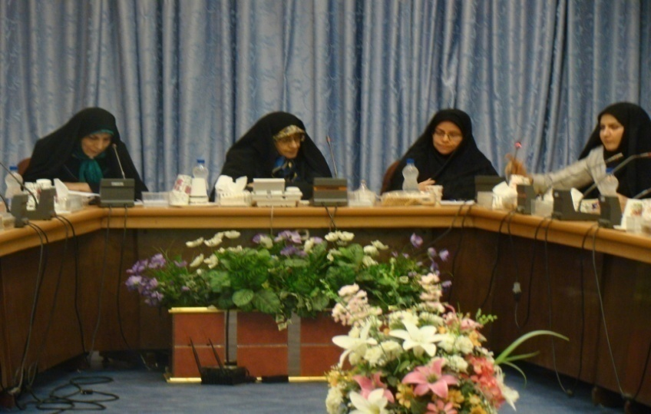
خانم دكتر پارسا نيز فرمودند سرزمين اردبيل و مردم آن در تاريخ ايران اهميت و جايگاه ويژه‌اي دارد. و اردبيل خاستگاه سلسله صفويه است، سلسله‌اي كه تاثير زيادي در تاريخ ايران بر جاي گذاشته و اشاره كردند كه سلسله صفويه حكومت مقتدري را در ايران پايه گذاري كرد به طوري كه فرقه صفويه در سده هفتم هجري علاوه بر اردبيل در تركيه، عراق، قفقاز و مصر پايگاه داشت. صفويه فرقه‌اي بود كه خاستگاه ديني و مذهبي داشته و مذهب شيعه را در ايران رسميت بخشيد و از آن پس حركت‌هاي فرهنگي و سياسي در ايران شكل گرفت. در ضمن شيخ صفي الدين اردبيلي چنان اهميت دارد كه پژوهشگران زيادي در داخل و خارج در مورد شخصيت وي تحقيق و پژوهش كرده‌اند. ايشان نيز عنوان كردند كه وقتي مي‌خواهيم توسعه يك كشور را بسنجيم ميزان سازمانها و تشكل‌هاي غير دولتي آن كشور را مي‌سنجيم و علاوه بر تشكل‌هايي كه مي‌تواند در وزارت كشور خاستگاه داشته باشد در نهادهاي ديگري نيز مي‌توانيم تشكل‌هايي را پايه گذاري كنيم. همچنين اشاره كردند در نهادهايي كه همچون آموزش و پرورش و وزارت علوم مي‌توان تشكل‌هايي را راه اندازي كنيم كه روند تثبيت و مجوز گرفتن براي اين نهادها كمي متفاوت‌تر است.
- نشست آقای دکتر فاضلی و آقای دکتر جنیدی با اعضای شورای شهر و شهرداری :
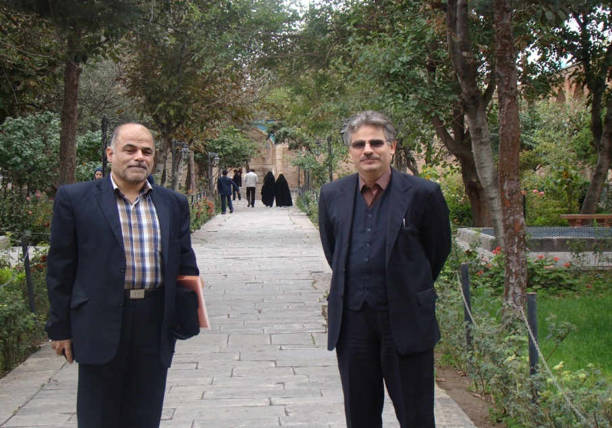
همزمان در ساعت 11 صبح نشست با اعضاي شوراي شهر اردبيل و نمايندگاني از شوراهاي شهرستان‌هاي اردبيل با عنوان برنامه‌ريزي و مديريت فرهنگي شهر با رويكرد مديريت فرهنگي برگزار شد در اين نشست از جانب آقاي دكتر فاضلي سوالي مطرح شد كه رويكرد فرهنگي به مديريت شهري يعني چه؟ ايشان عنوان نمودند كه سياستگذاري مبتني بر فرصت بهترين سياستگذاري است كه به منظور جلوگيري و پيشگيري از درد و تكيه بر نقاط قوت به جاي ديدن نقاط ضعف صورت مي‌گيرد همچنين مطرح شد كه به جاي اين كه سعي بر تغيير يا اصلاح جامعه داشته باشيم بايد نهاد مديريت و سياست را تقويت نماييم و براي اينكار بايد اول مديران معاونين و اعضاي شوراي شهر آموزش ببينند و خود را توانمند سازند چون انديشه روشن و ذهن خلاق در تصميمات موجب توسعه مي‌شود.سپس خاطر نشان شدند كه اردبيل در زمينه مديريت فرهنگي شهر با چالش‌ها و فرصت‌ها روبه‌رو است كه اعضاي شوراي شهر و شهرستان‌هاي استان اردبيل مي‌تواند مشاركت فعال در بيان مسائل و چالش‌هاي فرهنگي شهرهاي استان داشته باشند.وي ادامه دادند كه تجربه‌هاي موفق و ناموفق در زمينه مديريت فرهنگي و شهري در ايران چيست؟ سياست‌گذاري مبتني بر فرصت بهترين سياست‌گذاري است كه به منظور جلوگيري و پيشگيري از درد و تكيه بر نقاط قوت به جاي ديدن نقاط ضعف ضرورت مي‌گيرد و همچنين مطرح شد كه به جاي اينكه سعي بر تغيير يا اصلاح جامعه داشته باشيم بايد نهاد مديريت و سياست‌گذاري را تقويت نماييم و براي اينكار بايد اول مديران ، معاونين و اعضاي شوراي شهر آموزش ببينند و خود را توانمند سازند چون انديشه روشن و ذهن خلاق در تصميمات موجب توسعه مي‌شود.
مطالعه شهرهاي موفق در زمينه توسعه شهري نشان مي‌دهد كه اين شهرها در مديريت شهري توانمند بودند و شوراهاي اين مناطق با مفاهيم توسعة شهري و مديريت شهري آشنا بودند.
ايشان اظهار داشتند كه اصلاح فرهنگ سازماني در مديريت شهري نيازمند ايجاد حس تعلق و دلسوزي و شور و شوق در شهرداري، مديران شهري و كاركنان است. شهرداري بايد امكان برنامه ريزي شهري را توسط مردم تسهيل كند زيرا عواطف ،احساسات و ارزش‌هاي آنان ،مهمترين منابع فرهنگي هستند.

بعد از سخنرانی جناب آقای دکتر نعمتالله فاضلی آقای دکتر محمود جنیدی جعفری در خصوص نقش شوراها در فراهم کردن زمینه های فرهنگی، و اجتماعی برای مردم استان به اصلی ترین محور برای بروز فعالیتهای فرهنگی و اجتماعی به مفهوم هویت و خود شناسی سخنرانی خود را آغاز کردند و در این خصوص مطالبی راجع به هویت و خود شناسی مطرح کردند و سپس اظهار داشتند که هویت فردی منجر به هویت اجتماعی می شود و برای حفظ هویت ملی نیاز به معرفت هویت فردی و جمعی می باشد ، اگر کسی خودش را نشناسد و به هویت خود توجه نکند که از چه طایفه و گروه و مذهب و قوم وچه میراثی دارد چگونه می تواند شخصیت خود را با جامعه ایی که در آن زندگی می کند هماهنگ نماید؟. لازم است انسان نسبت به خود شناخت پیدا کند و میراث فرهنگی و معنوی که در خود – طایفه – و قوم بدست آورده ابتدا بشناسد و معرفت پیدا نماید و بعد از آن می تواند به جامعه خود گره بخورد و حفظ میراث فرهنگی و معنوی خود را در جامعه حفظ کند و این خود باعث حفظ هویت ملی در جامعه کلان تر می شود ، شناخت پیدا نکردن به هویت خود باعث القاء هویت مصنوعی و جعلی می شود و این چیزی که ناخواسته پیرو آنچه دشمنان از ما می خواهند ، هویت خود را به فراموشی بسپاریم و خود را به دامن هویت مصنوعی که آنها می خواهند قرار دهیم لذا همین پذیرش هویت مصنوعی یعنی عدم پذیرش هویت جمعی که منجر به عدم پذیرش هویت ملی می شود لازم می دانم عناصری که هویت ملی را شکل می دهند باختصار بیان کنم که عبارتند از: سرزمین ، دین و مذهب ،زبان ، نژاد و قومیت ، سنت و آداب و رسوم ، میراث فرهنگی و معنوی و تاریخ و اسطوره های تاریخی و .....
هیچ جمعیّتی بدون داشتن سرزمینی خاص، به عنوان یک «ملّت» شناخته نمی شوند. مفهوم «سرزمین» در گذشته با مفهوم امروزی آن، بسیار متفاوت است. نگاه مردم قدیم به سرزمین، صرفا محدود به انتساب به یک قلمرو جغرافیایی و آن هم بدون مشخص بودن حدود و مرزهای دقیق بود ؛ امّا امروزه عوامل دیگری چون: منابع زیرزمینی، آب و هوا، زیرساختهای اقتصادی، منطقه های استراتژیک و... همه جزئی از «سرزمین ملّی» به حساب می آید ، دین، یکی از عناصر پایدار و دائمی در همه تمدنهاست. به گفته ویل دورانت: حتّی یک مورّخ شکّاک هم در برابر دین، فروتنانه تعظیم می کند؛ زیرا می بیند که دین در هر سرزمینی و در هر عصری در کار است و ظاهرا از آن گریزی نیست. در مطالعه هویّت ملی ایرانی، هرگز نمی توان از نقش دین و مذهب غافل بود و باید آن را به عنوان عامل مهمّ «هم بستگی اجتماعی» و در نتیجه «هویّت جامعه ایرانی» و به عبارتی «هویّت ملی» به شمار آورد، اشتراک زبان در میان جمعی از انسانها موجب رشد ارتباط میان آنان و در نتیجه تولید مفاهیم مشترک می شود که این خود در ایجاد «هم بستگی اجتماعی» بسیار مؤثر است. به عبارتی می توان گفت: بدون وجود زبان مشترک، هیچ جمعی از انسانها تشکیل نخواهد شد. در میان مردم ایران از دیرباز تا امروز و بویژه در عصر حاضر، زبان فارسی چنین نقشی را ایفا کرده است. این زبان، به خاطر توانمندیهای ممتاز خود، توانسته است فراتر از زبانهای قومی و محلّی موجود، نه تنها به عنوان محور فرهنگ و تمدن ایرانی، بلکه به عنوان عامل وحدت بخش مردم ایران، در طی قرنهای متمادی، ایفای نقش کند. و باید مراقب بود که تنها فاکتور زبان نیست که عامل تعین ملیت و نژاد می شود چرا که کسانی هستند که مدتی در کشور های انگلیسی زبان زندگی می کنند ، و براحتی زبان انگلیسی صحبت می کنند آیا متوانیم به صرف اینکه انگلیسی صحبت می کند بگویم این نژاد اروپایی دارد و متعلق به فرهنگ و هویت خود نیست ، زبان ترکی زبانی است که تمام مردم آذری ما بدان سخن می گوییند آیا می توانیم بگوییم که اینها ترک هستند در حالی که اصیل ترین ایرانی ها می توان گفت بر اساس جای نامها مردم آذری هستند ، و باید مراقب بود که با تنها عنصر زبان هویت مصنوعی و جعلی را غیر را به فرهنگ و تمدن اصیل خود راه ندهیم ، تاریخ سرزمین ایران، نشانگر این است که حکومتها در گذشته بیشتر ساختار ایلی و طایفه ای داشته، با تهاجم و لشکرکشی استقرار می یافته اند. در نتیجه، حکومتها معمولاً وظیفه ای جز تأمین امنیت، دفاع از سرزمین یا گسترش آن، و گرفتن مالیات نداشتند.امّا حکومت به معنای امروزی آن، دارای مسئولیتهای بیشتری در برابر مردم است. به همین دلیل، امروزه نقش حکومت و دولت در «هویّت ملّی» پررنگ تر و برجسته تر از حکومتهای گذشته است. دولتهای کنونی با در اختیار داشتن بسیاری از نهادهای اجتماعی، و اقتصادی، مانند: آموزش، بازرگانی، بهداشت، روابط خارجی و وسائل ارتباط جمعی و...، نقش تعیین کننده ای در تکوین «هویّت ملّی» می تواند داشته باشد ، در خصوص نژاد و قومیت نیز باید گفت مفهوم «نژاد» مفهومی عام تر و بزرگ تر از مفهوم «قومیت» دارد و یک نژاد می تواند شامل چندین قومیّت باشد همانند اقوام: کُرد، بلوچ و فارس که همه از نژاد آریایی هستنددر جامعه بزرگ ایران، این تنوّع قومی از دیرباز وجود داشته و به عنوان یک واقعیت، پذیرفته شده و هیچ گاه از آن به عنوان عاملی در تفرّق و جداییِ مردم، یاد نشده است، بلکه برعکس، همیشه عنصر «ایرانی بودن» و تعلّق به «سرزمین مشترک» و داشتن «زبانی مشترک»، عامل وفاق اجتماعی و در نتیجه، تقویت ساختار هویّت ملّی بوده است.برای سرزمین بزرگ ایران (صرف نظر از تنوّع قومی و زبانی که در سراسر آن به چشم می خورد)، سنتها و آداب و رسوم مشابهی وجود دارد. آیینهایی مانند: عید نوروز، شب یلدا، اعیاد مذهبی مانند: فطر، قربان و میلاد پیامبر و نیمه شعبان و یا مراسم عزاداری مانند: عاشورای حسینی و یا سنتهایی مانند: انداختن سفره نذری و یا پختن آش و شله زرد و...، همه نشانگر تشابه و همسانی بسیاری از آیینهای مردم ایران و در نتیجه، به وجود آورنده یک فرهنگ آیینی مشترک است که در حقیقت، یکی از عوامل تشکیل دهنده هویّت ملّی است. و همچنین میراث فرهنگی و معنوی و تاریخ و اسطوره های تاریخی و ... که این عوامل و عوامل دیگرباعث وحدت در بین همه اقوام برای هویت بخشی است و در راستای هویت ملی است که شوراها نقش بسیا زیادی می توانند داشته باشند و زمینه ساز آن باشند و نیاز مند به هوشمندی و توانایی علمی و مدیریتی بالا و اراده و توانایی بسیار زیادی به کار جمعی و علاقه به منافع عام و دوری از رویکردهای آمرانه وجود دارد تا بتوان انشاءالله در این مسیر موفقیت روز افزون داشته باشیم .

- سه شنبه مورخ 15/7/93 از ساعت 18-16 :
برگزاری کارگاه آموزشی
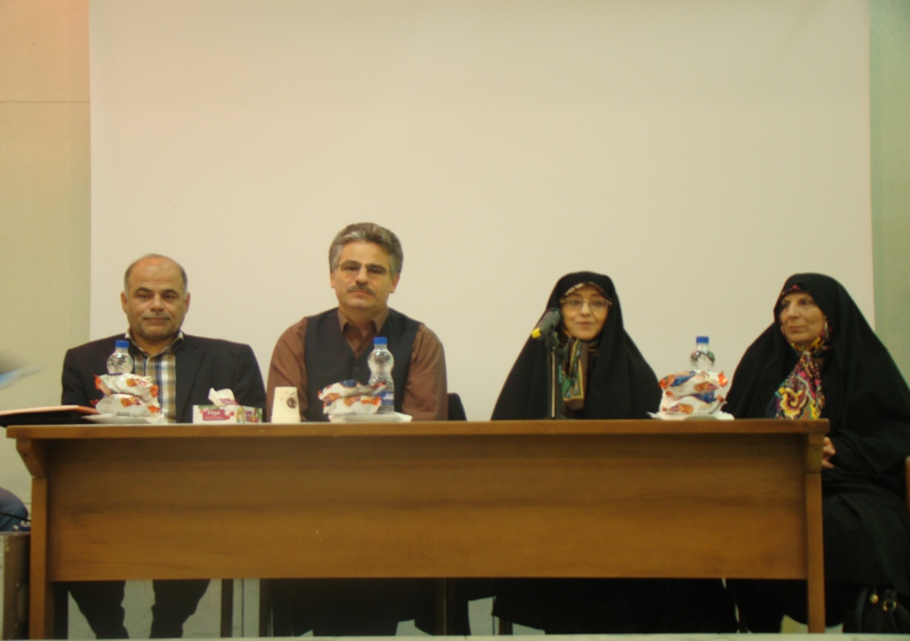
برگزاری کارگاه آموزشی با موضوع آسیب شناسی اجتماعی با حضور : مدیران دستگاههای اجتماعی – کارشناسان امور اجتماعی و فرهنگی ، پژوهشگران، مددکاران اجتماعی و ... انجام پذیرفت.
در ابتدا سرکار خانم دکتر بروجردی در سخنان کوتاهی پس از معرفی تیم اعزامی ، به اهداف معاونت فرهنگی و اجتماعی در خصوص سفربه استانها اشاره داشتند ، سپس آقای دکتر فاضلی در خصوص آسیب شناسی های اجتماعی چهار سوال مطرح کردند.
1- علت این آسیب ها چیست؟
2- علت پیامدهای آسیب شناسی های اجتماعی چیست؟
3- پیامدها و عوارض این وضعیت چه می شود؟
4- برای مواجه با این وضعیت یعنی کاهش این مسائل چه باید کرد ؟
ایشان در خصوص کاهش مسائل آسیب شناسی اجتماعی تاکید داشتند همه کسانی که در حوزه مسائل اجتماعی هستند، بعد از مدتی با یک بحران روبه رو می شوند ، آن هم این است که جامعه و انسان را به گونه خاصی می بینند. یعنی به صورت آسیب و مسئله می بینند .داخل این موضوع یک اشکال به طور ماهوی وجود دارد و آن اشکال هم این است که همه واقعیتهای زندگی اجتماعی تبدیل می شود به آسیب.
مثلا علوم اجتماعی در این خصوص وارد شده و یکی از کارها این بوده که چند درصد معتاد داریم؟چند درصد طلاق داریم ؟ و شاخص های طلاق و شاخص های خشونت چیست ؟ و یا نزاع چیست ؟ و تمام اینها آمارهای کَمی پیدا کرده است.
این تقلید کَمی و آماری در بحث های آسیب خودش یک آسیب در مطالعه انسان است .چرا؟ چون یک انسان ممکن است از نظر آسیب شناسی ، مثلا انسانی که معتاد است یا انسانی که طلاق گرفته و یا کسی که سرقت کرده و یا دعوا کرده ،از نظر آمار مسائل اجتماعی یک عدد است ،ولی واقعیت این است که آن سو یک عدد نیست. شخصی ممکن است یک اشتباهی کرده باشد .اما ممکن است مهربان باشد که هست ، ممکن است فداکاری بکند ، ممکن است حرفهای راست هم بگوید. ممکن است صدها عمل سازنده و مثبت دیگر انجام بدهد ،که ما همه آنها را می گذاریم کنار ودر مورد آن عمل ناهنجارصحبت می کنیم و بعد از پنجره آماری نگاه که می کنیم یک دفعه احساس می کنیم که در جامعه سنگ رو سنگ بند نمی شود . ولی چرا جامعه به زندگی خود ادامه میدهد ؟ دلیل این است که واقعیت از منظر آسیب شناسی های اجتماعی فقط برای یک هدف خاصی خوب است، نه برای فهم جامعه و نه برای فهم انسانها و نه برای فهم زندگی اجتماعی . مثلا صادق هدایت از نظر آسیب شناسی، خودکشی کرده، ولی زمان معاصر ما مدیون صادق هدایت است . و بعد هزاران آدم دیگر ممکن است خطایی کرده و جزو آسیب ها آمده باشند . بنابراین نگاه آسیب شناسانه ، نگاه همه جانبه ای برای فهم زندگی اجتماعی نیست. بلکه نگاهی است تا به جامعه بهترکمک کنیم و مسائل را بشناسیم .
در بحث آسیب شناسی با آدمها سروکار داریم ، مثلا فردی که بیمار است ، مسئله دارد و یا مشکل دارد و یا معتاد است ، سرقت کرده و یا منجر به قتل شده و ... با یک نوع تحلیل گرایی فردگرایانه هم رو به رو می شویم . به این معنا که کم کم فراموش می کنیم که آسیب ها و مسائل به معنای واقعی اجتماعی هستند .
پدیده ای را می گوییم اجتماعی که تا حدی عمومیت داشته باشد . مثلا در جامعه ای 1% مردم بیکار باشند، ما نمی‌گوییم بیکاری مسئله اجتماعی است ، حال به هر دلیلی شاید نخواهد کار کند . اما اگر به حدی از عمومیت برسد، مسئله اجتماعی است .
مثلا : من زمانی که روستا بودم ،کتک زدن نه تنها چیز بدی نبود ،بلکه پدرم من را می زد ، و از عموهايم نيز هر موقع لازم می دانستند من را تنبیه می کردند . واگر پدرم ما را خوب کتک نمی زد، همه می‌گفتند که دلسوز نیست . 50 سال پیش در روستا تنبیه فیزیکی برای تربیت یک امر ناپسندی به حساب نمی‌آمد ، یک زمانی می شد خانمها را کتک زد و حال نمی شود و یا اینکه بچه ها را می شد کتک زد، امّا الان دیگر نمی شود .
امر اجتماعی رابه یک امر روان شناختی تقلیل می دهند یعنی چه؟ یعنی اصلا فراموش می کنند که این بیماری ، یعنی اعتیاد مثلا بیماری است و این فراموش می شود که این بیماری فردی نیست، بلکه اجتماعی است . یعنی علل اجتماعی دارد ، زمینه اجتماعی و پیامد اجتماعی دارد و این یک فرایند مهم اجتماعی است و مهمتر از آن اگر مسئله اجتماعی باشد، راه حل مهم، اجتماعی است. اما راه حل‌های فردی را استفاده می کنیم به عنوان یک استثنا . به عنوان مثال تا زمانی که راه حل های اجتماعی به نتیجه برسد، موقتا برای این بیماریها از یک روش اورژانسی استفاده می کنیم، یعنی کار مددکار ، کار کلینیکی و درمانی نباید قاعده باشد، باید استثنا باشد . استثنا همیشه است. مهم روشهای کلینیکی نیست .
راههای ما برای پیشگیری مسائل اجتماعی چیست ؟
اولین پیشنهاد : بر اساس تجربیات جهانی این را می گویم که استانداری و سازمانهای دولتی ، سازمانهای عمومی و نهادهای مدنی باید مسائلی که اجتماعی هستند، به طور اجتماعی پیشگیری کنند، به اینها می‌گوییم روشهای بهداشتی نه روشهای کلینیکی.
مثلا از نظر ساختارهای حقوقی یا ساختارهای اقتصادی و یا ساختارهای اجتماعی یا خانوادگی که زمینه اصلی اعتیاد را فراهم می کند . پس ما باید حواسمان باشد که آن ساختارها را موضوع سیاست گذاری قرار بدهیم نه آدمهارا . تا امکان تولید انسان معتاد کم بشود نه اینکه بخواهیم معتادها را درمان کنیم . مثلا امروزه متوجه شدیم که یکی از چیزهایی که اعتیاد را تشدید می کند، وجود بازار اقتصادی پر رونق مواد مخدر است و این بازار وقتی شکل می‌گیرد که تقاضا زیاد باشد و تقاضا وقتی شکل می گیرد که قیمت این کالا می رود بالا. اگر کاری کنیم که تقاضا کم بشود و قیمت بیاید پایین تر قاچاق به صرفه نیست و بازار از رونق می افتد . این سیاستی است که سالها اروپایی ها دنبال کرده اند و برای معتادها در داروخانه و مراکز اصلی شان وسائل تزریقاتی و خود دارو را به طور رایگان ارائه می‌کنند تا مقرون به صرفه نباشد.عمل قاچاق و بازار را از بین می برند ، دیگر کاری به معتاد ندارند ، معتاد را نصیحت نمی‌کنند ، درمانگاه برایش درست نمی کنند، بلکه فقط کمک می کنند که او یک مشتری داخل بازار نباشد، و با این مسئله میزان تقاضا وقتی می آید پایین، عرضه مقرون به صرفه نیست.
در مرحله اول نکته این است که ، محققان علوم اجتماعی توصیه می کنند برای آسیب‌های اجتماعی در سطح استان و کشورباید به سراغ سیاستهای بهداشتی به جای سیاست کلینیکی و درمانی رفت . در تمام این مسائل این سیاست های بهداشتی است که مجموعه ای از مسائل سیاسی ، اجتماعی ، اقتصادی در جامعه را مخاطب قرار می دهد . مثلا ما باید کاری کنیم که نظام ارزشی تقویت بشود، ارزشهای اخلاقی تقویت بشود . سرمایه های مذهبی ، سرمایه های اخلاقی ارتفاء پیدا بکند . ما باید کاری بکنیم که در سطح جامعه انسجام اجتماعی افزایش پیدا بکند . ما متوجه شدیم هرچقدر سرمایه های اجتماعی کاهش پیدا کند ، بحرانهای اجتماعی تجدید می شود. پس باید سیاستهای اجتماعی ما معطوف به میزان سرمایه اجتماعی در جامعه باشد. در غیر این صورت ما با بحران خشونت ، نزاع ، سرقت و اشکال گوناگون مسائل اجتماعی رو به رو هستیم . پس نکته اول : اینکه سیاستهای کلینیکی قاعده ای است که استناد باید داشته باشیم ، مددکاران باید باشند ، مشاوران ، روانشناسان ، گروهای مدد جو نيز بايد باشند که به هر حال عده ای انسانها محتاج کمک فوری هستند . آنهایی که به طور اورژانسی دچار مشکل شده اند . ما باید آنها را درمان بکنیم . وقتی جایی آتشی گرفته فعلا نمی توان علت آتش سوزی را بررسی کرد، باید آنجا را خاموش کرد . جایی که آتش گرفته ما معتقدیم کلینیک به درد ما نمی خورد .
نکته دوم در مورد راهبردها اين است که در مسائل اجتماعی چکار باید کرد؟
باز از یک منظر جامعه شناسانه صحبت می کنیم .
گفتگوی اجتماعی باید یک راهبرد اساسی برای سیاست گذاری عمومی و سیاست گذاری اجتماعی از جمله برای حل مسائل اجتماعی باشد .
گفتگوی اجتماعی یعنی چه ؟ یعنی اینکه ما فضایی فراهم بکنیم تا مردم ، نهاد های مدنی ، نخبگان ، فعالان فکری ، فعالان فرهنگی ، همه کسانی که نسبت به زندگی اجتماعی احساس مسئولیت می‌کنند همه آنهایی که برای تحقق آرمانهای اخلاقی ، آرمانهای انسانی و آرمانهای اجتماعی تلاش می‌کنند ، و همه آنهایی که به هر دلیلی و انگیزه ای بی تفاوت به سرنوشت جمعی هستند، فرصتی پیدا بکنند تا سخن بگویند تا طرح دیدگاه کنند ، طرح مسئله کنند ، تا انرژی عاطفی را در جامعه ارتقا بدهند . تا برای مردم انگیزه ای فراهم بکنند که امکان بیشتری برای حرکت و تلاش پیدا بکنند . گفتگوی اجتماعی یک راهبردی است که مردم خودشان بگویند مسئله چیست ؟ و مردم خودشان بگویند تا راه حل کدام است؟ و مردم خودشان سرمایه ها و منابع لازم را برای حل مسائلشان فراهم بکنند .
در برنامه ریزی 3 پارادایم وجود دارد :
پارادایم اول : برنامه ریزی برای مردم ، یعنی دولت و نهادهای عمومی برای مردم برنامه ریزی کنند.
پارادایم دوم : در نیمه دوم قرن بیستم سالهای 60 و 70 برنامه ریزی همراه با مردم،یعنی به مردم نگاه مشارکتی داشته باشند.
پارادایم سوم : که 10 الی 15 سال راه افتاده است به نام برنامه ریزی توسط مردم . یعنی اینکه دیگر یک عده متولی مردم نیستند، بلکه مردم خودشان باید بتوانند بگویند مسئله ما چیست ؟ نیاز ما کدام است ؟ مسئله را یکی دیگر نباید تشخیص بدهد، باید گروههای اجتماعی ، باید فعالان فکری و فعالان اجتماعی، تحصیل کردگان ، روزنامه نگاران ، مدیران و کسانی که توانایی ها و قابلیتهای لازم برای اینکه بتواند مشارکت فعالانه تری در سرنوشت جمعی داشته باشند بگویند راهکارها و راهبرد ها کدامند.
راهبرد اول: گاهی اوقات مسائل اجتماعی خیلی شدید و بحرانی هستند و فکر می‌کنیم که این مسائل راه حلشان نیاز به نابغه دارد و یا یک دانش غنی وشگفت انگیز باید وجود داشته باشد، در حالی که به این صورت نیست . دانش را هم خود مردم در زندگی خودشان تولید می‌کنند . دانشمندان کسانی هستند که دانش را نمی آفرینند و هنرمندان هم همین طورهستند. بلکه آنچه در یک فیلم یا یک رمان و یا حتی در یک شعر شکل می گیرد ، چیزی نیست که شاعر آن ایده را آفریده باشد. آن موضوع در زندگی مردم وجود دارد.
امروزه هم سازمانهای جهانی و هم محققان به این نتیجه رسیده اند که باید امکان گفتگوی اجتماعی را فراهم آوریم و در اینجا استانداران و مسئولان اگر بخواهند مسائل اجتماعی کاهش پیدا کند. باید تریبونهای عمومی فراهم كنند، تا امکان سخنگویی ، بحث کردن و نقل روایتهای زندگی روزمره آدمها ، برای تک تک مردم فراهم بشود . باید ساختارهایی فراهم بکنیم در فضای مجازی و در همایشها، کلاسهای درس دانشگاه ، مساجد ، حسینیه ها و در هر جایی که مردم می توانند گرد هم جمع شوند و بتوانند گفتگو کنند و آن گفتگو را به صدا ی عمومی تبدیل کنند و بتوانند بین خودشان،، مسئولان و مدیرانی که منابع مالی و منابع تصمیم گیری و به کسانی که زیر ساختارهای حقوقی جامعه را در اختیار دارند، بتوانند با هم دیالوگ و گفتگو کنند و مهم تر از آن مردم بتوانند به دادخواه خود برسند تا سازماندهی جمعی را پیدا کنند و نهادهای جمعی را بوجود بیاورند .
دومین راهبرد: امروزه تمام موسسات و نهادهای فرهنگی و موارد دیگر شکل گرفته اند و نیازمند یک محتوای جدی هستند . آن محتوا باید بحث و گفتگودر ابعاد اجتماعی و زندگی ما باشند و مسئله را اجازه بدهیم مردم تعیین بکنند ، اجازه بدهیم گروههای اجتماعی تعیین بکنند . اجازه بدهیم مسئله را فعالان و نخبگان و خبرنگاران و علاقه مندان زندگی جمعی تعیین بکنند . نترسیم از اینکه گروهای مدنی یک انسجام جمعی پیدا بکنند . چون جامعه چیزی جز گروهای مدنی و انسجام جمعی اجتماعی نیست . تجمع آدمها نیست،جامعه تجمع آدمها به صورت گروهای مدنی ، نهادینه شده و انسجام یافته است . و گفتگو اصلی ترین راه انسانی و اخلاقی و الهی این انسجام است.

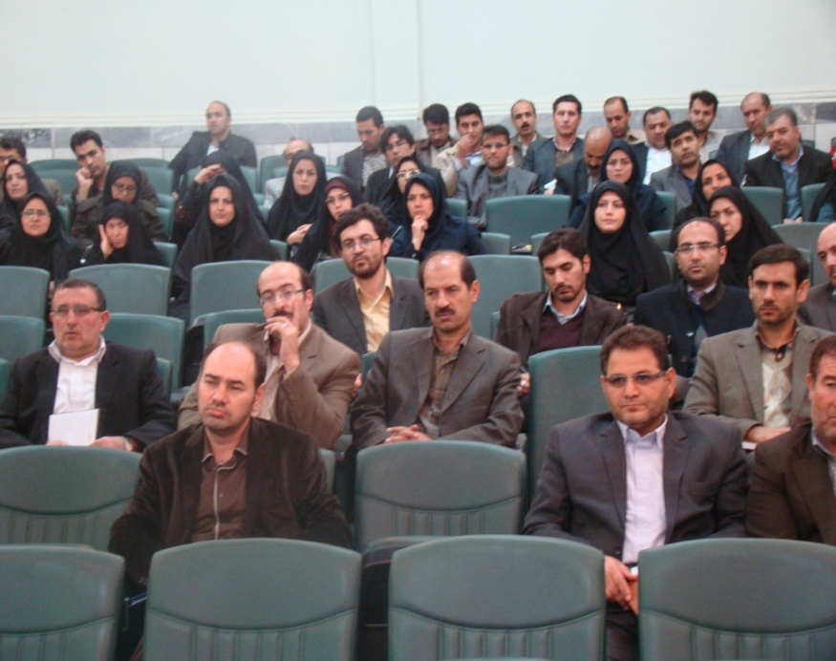
سومین راهبرد : ما برای اینکه بتوانیم مسائل اجتماعی را حل کنیم خیلی امکانات نا محدودی در اختیار داریم ، در حالی که فکر می‌کنیم بی نهایت امکانات هست و هر موقع دلمان خواست یکی را بر می‌گزینیم. یکی از این منابع محدود همین نخبگان و تحصیل کردگان و دانش آموختگان و افراد علاقه‌مند هستند .
باید منابع فرهنگی را به منابع اقتصادی تبدیل و منابع اقتصادی را نیز به منابع فرهنگی تبدیل کنیم . مفهوم توسعه یعنی تبدیل و تسریع انواع سرمایه ها به یکدیگر یعنی سرمایه اقتصادی به سرمایه فرهنگی و سرمایه اجتماعی تبدیل بشود . سرمایه فرهنگی تبدیل به سرمایه اقتصادی و بالعکس شود. یعنی اگر یک بازاری پولدار سرمایه اجتماعی نداشته باشد ، این یک ضعف است . یعنی یک آدم بی آبرو . آبرو یعنی سرمایه اجتماعی یعنی اگر پولش و یا درآمدش و یا اقتصادش برای او سرمایه فرهنگی و سرمایه اجتماعی ایجاد نکند، این یک بحران است چون شما با پولدارهایی رو به رو می شویدکه با فرهنگ نیستند ، با اخلاق نیستند ،آبرو ندارند و اعتبار ندارند . یعنی یک نو کیسه هایی می آیند حال بنگاه دار ، دلال و ... پول دارند ولی آبرو ندارند یعنی توسعه اتفاق نیفتاده . این پول باید بتواند آبرو بیاورد ، آبروی واقعی منزلت، اعتبار ، احترام است و اگر نتواند اینجا مشکل داریم . اگر کارخانه داری آبرو نداشته باشد، مشکل جامعه است ،عکس آن هم است . اگر نویسنده ما ، استاد دانشگاه ما و یا هنرمند ما پولدار نشود، جامعه مشکل دارد چون باید سرمایه فرهنگی بتواند سرمایه اقتصادی داشته باشد .
جامعه به هنجار و توسعه یافته جامعه ای است که سرمایه ها به سرعت و به سهولت تبدیل به یکدیگر بشود واگر اين اتفاق نيافتد. مسائل اجتماعی و آسیب های اجتماعی به وجود می آید . آنجا است که بازاری پول را دارد اما بچه معتاد دارد ، خیانت همسر را دارد ، خشونت خانگی دارد ، افسردگی دارد ، خودکشی دارد و صد مسئله دیگر . و اینجا هست که آدمها می گویند این شخص دیگر چه می خواهد که به این روز افتاده این همه پول ، خانه و ... چرا به این روز افتاده است . و در جامعه ای که هنرمند ، نویسنده و استاد دانشگاهی که محتاج پول هستند، این جامعه بیمار است ، این جامعه مشکل دارد.
راهبرد چهارم: این است که بسیج منابع فرهنگی کنیم. تا در این بسیج منابع فرهنگی هم یعنی زبان را ، قومیت را ، یعنی آیین ها را ، یعنی میراث فرهنگی را ، یعنی تاریخ را و ساختار احساسات را و الگوهای فرهنگی را کاری بکنیم که بتواند تبدیل بشود به اقتصاد و برعکس اقتصاد ما به فرهنگ تبدیل شود تا در اینجا یک دیالوگی برقرار بشود . پولدار بی‌آبرو و آبرو دار بی پول براي زندگي اجتماعي و براي جامعه هر دو مسئله دار هستند .
بنده بسیج منابع فرهنگی را بیشتر توضیح می دهم تا ببینیم منابع فرهنگی ما چه چیزهایی است . گفتم یکی از آنها زبان است . مثال ترجمه را زدم ، زبان رکن اصلی فرهنگ است. ما در جهان زبان زندگی می کنیم. این مفاهیم و واژگان، این نقد و دستور زبان ، فقط کاربرد ارتباط برقرار کردن را ندارد . یک کارکرد آن این است که کل تاریخ چند هزار ساله ما را در خودش ذخیره کرده ، عواطف و ارزشها را ، اعتقادات را و خیلی چیزهای دیگر که داخل مثلها و کنایه ها پنهان است و ما آن را به کمک زبان حمل می کنیم. ما در جهان زبان به دنیا آمدیم و در همین جهان هم از دنیا می رویم . ما باید مطالعات بیشتری روی زبانهای مختلفی که امروزه داریم انجام دهیم . بدون اینکه خودمان متوجه باشیم ، اینجا که یک زبان مادری دارند آذری است ، یک زبان مدرسه داریم که فارسی است و یک زبان دیگری است که به خصوص نسل های جوانتر دارند یاد می گیرند زبان انگلیسی است و یک زبان مذهبی داریم که عربی است . یعنی وقتی که می نشینیم صحبت می کنیم می بینیم که اکثریت ما با حداقل 4 زبان آشنایی داریم. اگر گویش ها را به آن اضافه کنیم می شود 10 الی 15 زبان . اگر ما بخواهیم در زندگی اجتماعی و مسائل اجتماعی اتفاقاتی رخ دهد باید روی زبان کار کنیم . چگونه؟ از طريق هنرها، از طريق ادبيات. از طريق شعر. از طريق سينما. از طريق فيلم. از طريق همه آن چيزهايي كه با زبان سر و كار دارند. يادمان باشد كه سخن گفتن، حرافي نيست. يك نظريه‌اي هست به اسم نظريه عمل گفتار. يعني بله‌اي كه عروس مي‌گويد يك حرف نيست. يك كار است. يك اقدام است. البته حرفي نيست، میلیونها بله گفته مي‌شود، اما آن يك بله تعهد زندگي است. و فقط بله عروس نيست كه اينگونه است. هزاران حرف ديگر هست كه ما در چهارچوب آن حرف‌ها داريم زندگي مي‌كنيم. يعني احساس ما، عواطف ما، انرژي ما، تفكر ما، تعلق ما، همه آن چيزهايي كه در زندگي شكل مي‌گيرد. ما هنوز ياد نگرفتيم كه براي زندگي اجتماعي از هنر و ادبيات و شعر و زبان استفاده كنيم. بسيج منابع فرهنگي فقط اين نيست كه بشود از زبان پول درآورد. مي‌شود به كمك زبان، نظم اجتماعي ايجاد كرد. نظم اخلاقي ايجاد كرد. مي‌شود نظام اجتماعي را توسعه داد. ما بايد برويم به طرف اينكه به كمك ادبيات و سينما و ... رسانه امروزه حكم اصلي مديريت اجتماعي و سياست اجتماعي است. ما هنوز بلد نيستيم از آن استفاده كنيم.
ما براي اينكه بخواهيم مسائل اجتماعي را حل بكنيم بايد بسيج منابع فرهنگي كنيم هنر، يكي از آنهاست. زبان هم همينطور. هنرمندان، فرهيخته‌گان، فعالان فكري و فعالان فرهنگي ، آيين‌ها و رسوم بايد بسيج شود. بسيج منابع فرهنگي، بسيج منابع اخلاقي، منابع مذهبي و منابع آيين ها اينها بايد انجام شوند. اگر بخواهيم مسائل اجتماعي كاهش پيدا كند، بايد نگاه ما نسبت به مسائل اجتماعي و سياست گذاري عمومي عوض شود. از يك نگاه مادي گرايانه و پليسي، از يك نگاه امنيتي بيرون بياييم و برسيم به يك نگاهي كه مردم خودشان بايد مسائل خودشان را حل كنند. اعتماد به زندگي اجتماعي بايد صورت بگيرد. بايد فضايي فراهم كنيم كه همه گروه‌هاي اجتماعي بتوانند احساس برابري و عدالت كنند. مهمترين چيزي كه احساس كرديم، احساس اجحاف است. اينكه شهرستاني‌ها فكر مي‌كنند تهراني‌ها بهشان ظلم كردند. تمام حقوقشان پايمال شده. فقط شهرستاني‌ها كه اين فكر را نمي‌كنند. كارمندان فكر مي‌كنند مدیران به آنها ظلم كرده اند. مدیران فكر مي‌كنند بالاتري‌ها به آنها اجحاف كردند. داخل محله، همه يك احساس اجحاف عمومي نسبت به همه چيز دارند. خانم‌ها فكر مي‌كنند آقايان به آنها اجحاف كردند. بچه‌ها فكر مي‌كنند بزرگترها به آنها اجحاف كردند. دانش آموزان فكر مي‌كنند معلم‌ها!
راهبرد من اين است كه بياييم منابع فرهنگي را بشناسيم. فرهنگ يك واژه تبليغاتي ايدئولوژيك نيست. فرهنگ فقط شامل فراغت و ورزش و حتي هنرها نيست. فرهنگ يك امر انساني است كه به فرايندهاي توليد معنا، خلاقيت، گفت و گو و زبان ،ارزشها وباورهای جمعي، و تعامل انساني بر مي‌گردد. وقتي مي‌گويم بسيج منابع فرهنگي، يعني بسيج منابع معنايي. يعني منابع ارتباطي. يعني منابع زباني. منابع خلاقانه. منابع زيبايي شناسانه. منابع تاريخي. منابع نمادين. اينها را بايد به رسميت بشناسيم. تا زماني كه نفت تنها منبع زندگي ماست، بحران‌هاي ما روز به روز بيشتر خواهد شد. تا زماني كه فكر مي‌كنيم پول تنها راه حل زندگي ماست، بحران‌هاي ما بيشتر خواهد شد. فرهنگ مسئله ما نيست. راه حل ماست. سالهاست كه ما از فرهنگ ترسيديم. وحشت كرديم. با آن پليسي برخورد كرديم. با آن امنيتي برخورد كرديم. در حالي كه اگر مي‌خواهيم زندگي الهي، انساني و اخلاقي داشته باشيم، بايد فرهنگ را منبع بدانيم. مرجع بدانيم، نه مزاحم. فرهنگ را راه حل بدانيم نه مسئله. اگر دوست داريد در شهرتان، زندگي اخلاقي‌تري و بهتري و انساني تري و الهي تري داشته باشيد، بياييد درباره فرهنگ باهم گفت و گو كنيم. اين كه مي‌گوييم مطالعات فرهنگي، اين كه مي‌گوييم علوم انساني. امروزه درباره حق داشتن علوم انساني بحث مي‌كنند. يعني حق فرهنگ. اين را بپذيريم كه اگر ميخواهيم مسائلمان كاهش پيدا كند بياييد گفتمان علوم انساني را به رسميت بشناسيم. با انگ‌ها و برچسب‌هاي بي دين بودن و اين حرفها فقط خودمان را گول مي‌زنيم و از علم محروم مي‌كنيم و امكان زندگي كردن در يك بينش و معرفت علمي را از دست مي‌دهيم.
سپس جلسۀ پرسش و پاسخ با شرکت کنندگان انجام شد ، این جلسه به مدت سه ساعت به طول انجاميد.

نشست اعضای هیات با اساتید دانشگاه محقق اردبیلی

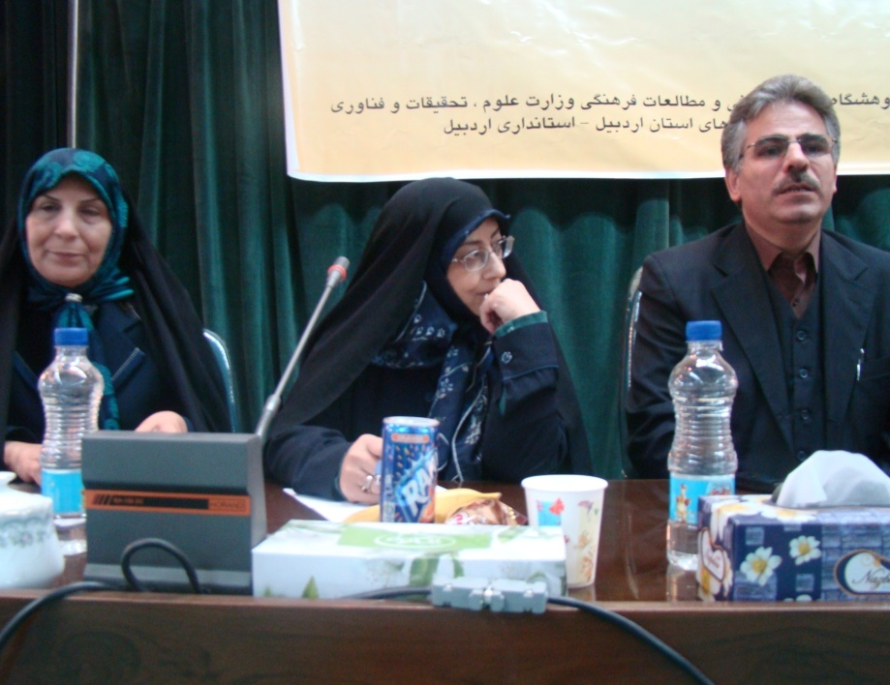
چهارشنبه 16/7/93 :
در روز چهار شنبه ازساعت 9-11 نشست اعضای هیات با معاون پژوهشی دانشگاه محقق اردبیلی و اساتید حوزه علوم انسانی با بحث و تبادل نظر در خصوص رویکرد به مسائل اجتماعی – فرهنگی در حوزه ادبیات ، تاریخ ، مسائل اجتماعی و ... برگزار شد.

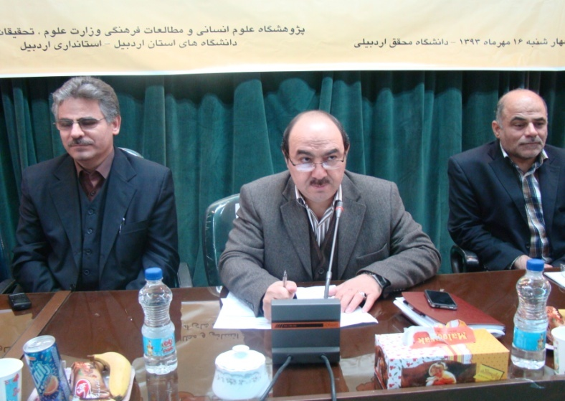
در ابتدای جلسه ، آقای دکتر نريماني : معاون پژوهشی و فناوری دانشگاه ضمن خوش‌آمدگویی به هیأت و تشکر از حضور آنها در جمع دانشگاهیان این اقدام مثبت را طلیعه‌ای برای تعامل علمی و فرهنگی با پژوهشگاه علوم انسانی و مطالعات فرهنگی برشمرد.
اگر اين تعامل و ارتباط با پژوهشگاه وصل بشود شناسایی مسائل اجتماعی و فرهنگی با یک رویکرد علمی قابل حل خواهد بود . با این نیت که عزیزان ما از پژوهشگاه تشریف آوردند که این ارتباط و تعامل را بیشتر کنند و این نشست، با همکاری استانداری و دوستان پژوهشگاه و اساتیدی که تشریف آوردند و این جمع را قطعا با نظرات خوبی که ارائه دهند هدایت خواهند کرد .
پس از آقای دکتر نريماني سرکار خانم دکتر بروجردی صبحبتهای خود را با موضوع فرهنگ چنین آغاز کردند: رویکردی که در این زمینه ارائه خواهد شد در حوزه فضای فرهنگی است تا بتوانيم جامعه و مباحث فرهنگی را از لا به لای آموخته ها و آموزه ها به سطح جامعه تسری بدهیم . با تعریفی روشن از فرهنگ و این که ما فرهنگ را در چه چیزی می‌بینیم تا در نهایت بتوانیم از جهت اجرایی و تعمیم در سطح جامعه آنرا عملیاتی بکنیم و مباحث مطالعاتی و پژوهشی را به سطوح مختلف جامعه تسری ببخشیم. در چند نکته کوتاه هدفمان از اين سفر را مطرح می کنم:
1- بهره گیری از تجارب اساتید بزرگواراست .ما میدانیم بحث علوم انسانی از مباحثی است که افت و خیز داشته و در یک برهه زمانی بسیار مورد بی مهری قرار گرفت و خیلی‌ها مدعی بودندو این بحث را مطرح میکردند که علوم انسانی دردی را دوا نمیکند و چه ضرورتی دارد که این همه به علوم انسانی بپردازیم و حتی در یک مقطعی مطرح شد که ما چقدر نیاز داریم به دانشجو و اساتید در حوزه علوم انسانی؟ و شاید با این تصور این بحث عنوان شد که راه توسعه و راه پیشرفت و راه تعالی برای ، علم در حوزه های دیگری است. مثل علوم پزشکی ، علوم پایه و علوم دیگر و علوم انسانی یک مقدار مغفول واقع شد. تا اینکه نظریه پردازان و صاحب نظران و اساتید در سطح بین الملل به طرح دیدگاههای جدید پرداختند و همین دیدگاه ها زمینه سازی شد که دست اندرکاران به این بیاندیشند که علوم انسانی مهم است و باید به آن پرداخت . لذا وقتی که یک صاحب نظر طرح دیدگاه برخورد تمدن ها را و یا در سازمان ملل بحث گفتگوی تمدن ها را مطرح کردند این بحث مطرح شد که آیا این نظریه دیدگاه علمی بوده یا خیر و لذا به این نتیجه رسیدند که علوم انسانی مهم است و باید به آن توجه بشود و نباید مورد غفلت قرار گیرد . اساتید و دانشجویان در این زمینه باید به باورها و اندیشه های خود بپردازند . در ادامه سرکار خانم دکتر پارسا چنین ادامه دادند:
هدف از حضور در این اجلاس و انجام این سفر علمی این بوده که به عنوان عضو هیات علمی در راستای سیاست های دولت یازدهم و سیاست دولت آقای روحانی اعلام کنیم که ما همه دانشگاهیان می‌توانیم دست به دست هم دهیم و برای آباد کردن و سرافراز کردن این کشور با هم همکاری داشته باشیم . به طور خاص ما در پژوهشگاه علوم انسانی آمادگی داریم که با دانشگاههای مختلف از جمله دانشگاه مقدس اردبیلی برای اجرای کارگاههای آموزشی ، برای همایش‌هایی که شاید ویژه این استان باشد یا نباشد، همکاری داشته باشیم . ادامه بحث توسط جناب آقای دکتر جنیدی چنین بیان شد:
پژوهشگاه علوم انسانی و مطالعات فرهنگی با توجه به سابقه دیرینه که دارد به این فکر افتاد که یک مرکز تحقیقاتی را به این نام تحقيقات امام علي (ع) افتتاح کند . تحقیقات در این حوزه شروع شد تا اعضای هیات علمی به همراه دانشجویان به فعالیت در زمینۀ شناخت و بررسی شخصیت و کلام علی (ع) اقدام نماید. که معمولا ماهی 2 بار در نشست تخصصی، نتایج مطالعات به بحث گذاشته می‌شود.
آخرین سخنران جناب آقای دکتر فاضلی بودند که نکاتی را مورد بحث قرار دادند :
اول اینکه: راجع به علوم انسانی و مسائل فرهنگی اجتماعی می‌خواهیم بگوییم که چه رابطه ای بین علوم انسانی و فرهنگ است ؟
دوم اینکه: ما دانشگاهیان فعالان ، حوزه علوم انسانی اجتماعی و آنهایی که کارگزار فرهنگ هستند ، چه وظیفه و رسالتی را برای خود باید قائل باشند؟
همه ما میدانیم در رشته های مختلف علوم انسانی از روانشناسی ، اقتصاد ، حقوق ، فلسفه و تاریخ و ... که حدود400رشته درعلوم انسانی شکل گرفته و نام دیگر آن كه علوم فرهنگی است .علومی که بررسی وضعیت انسان در جامعه معاصر و جامعه جدید و مدرن را توصیف و تحلیل می‌کند . ضعف ها ، قدرت ها ، فرصت ها ، مشکلات ، مصائب ، بهره مندی ها ، سود مندی ها، لذت ها ، کامیابی ها ، ناکامی ها و ... در واقع همه این موضوع‌ها علوم انسانی و فرهنگی - اجتماعی است ما به تدریج از رنسانس به بعد آموختیم که ناگزیر با تکیه به تفکر و تعقل و با تکیه بر تحقیق و تعامل مربوط به وضعیت خودمان را نسبت به جامعه و تاریخ و فرهنگ توضیح بدهیم ،تفسیر و تحلیل کنیم و همین جا بود که به تدریج علوم انسانی متولد شد.
علوم انسانی از نظر من با توجه به تاریخ این علوم ، علومی است که می‌خواهد وضعیت انسان را در دوره معاصر و مدرن در جوامع گوناگون تفسیر کند و توضیح بدهد تا بتواند این انسان را به جلو حرکت دهد و وضع خود را بهبود ببخشد. و بتواند به وسیله علوم انسانی و علوم اجتماعی مشکلات ، محدودیت ها ، چالش ها ، و بحران ها را و تضاد ها و تنش های جمعی و فردی خود را به روش های جمعی و اخلاقی بشناسد و درمان کند و انسان بتواند روی خودش کنترل بیشتر داشته باشد ، بتواند نا برابری ها ، تبعیض ها و ستیز ها و ستم ها ، سرکوب ها و حقارت ها را کاهش بدهد . بنابراین این علوم ،علوم اخلاقی است . علومی که وظیفه دارد تا فرایندهای تولید معنا در جامعه را به گونه ای مطالعه کند که امکان خلق معانی به شیوه انسانی و اخلاقی میسر شود . فرهنگ از دیدگاه من همین نظام معنایی است . همه ما آدمها به صورت فردی و جمعی دائماً داریم تولید معنا می‌کنیم . مثال معروف ما آن فرد امریکایی که میگوید چشمک زدن یک کنش معنایی است فرق دارد با پلک زدن . یک مقاله با نام چای در زندگی ایرانی که اینکه یک استکان چای چقدر معنا دارد و صدها کتاب دیگر درباره چای ، علوم انسانی دارد و به ما کمک می‌کند که فرهنگ را به این معنا که چای خوردن انسان عمل فرهنگی است و معنا دار است تبیین کند. اخیرا نیزکتابی به نام فرهنگ در زندگی روزمره منتشر شده .
معنا نیاز حیاتی انسان است، همان طور که اکسیژن یک نیاز حیاتی است ، همان طور که آب و غذا نیاز حیاتی انسان است . انسان بدون معنا میمیرد . علوم انسانی و علوم فرهنگی به این معنا که به ما کمک میکند که فرآیند تولید معنا و کارکردهای معنا اهمیت معنا و جایگاه معنا را در زندگی انسانی و جمعی را درک بکنند . ایرانی بودن ، مسلمان بودن، شیعه بودن ، مذهبی بودن یا نبودن یعنی مجموعه های معنا دار . و به این پرسش که من کیستم ؟ من چیستم ؟ را پاسخ می دهد . و بدون پاسخ دادن به این پرسش ها ، لحظه ای قادر به حیات خود نیستیم . برای همین معنا اهمیت دارد و به همین دلیل که معنا اهمیت دارد . علوم انسانی هم اهمیت دارد درست مثل اینکه دسترسی به آب بهداشتی و سالم مهم است، همان طور که خوردن غذا مهم است . معنا حتی بیش از لباس و غذا هم مهم است و برای حیات انسانی اهمیت دارد.
رابطه ای که ما به کمکش خود آگاه می‌شویم فرهنگ های تولید معنا ، تحول معنا ، بحران های معنا ، چالش های معنا و فرصت های معنا است .
علوم انسانی خود بخشی از معنا است و فقط دانش عقلی نیست. به همین دلیل علوم انسانی مهم است و بخشی از هویت انسان امروز است . ما دانشگاهیان وظیفه رسالت مهمی داریم و آن وظیفه این است که دائماً فرآیندهای تولید معنا را رصد کنیم ، جهت ها را شناسایی کنیم ، تحولات را بشناسیم ، کارکردهای معنایی را بشناسیم . ما باید بخاطر داشته باشیم که امروزه بحران آب داریم ، بحران فضای اجتماعی داریم . اگر ستیزه ها و خشونت ها افزایش پیدا کرده، اگر روابط اخلاقی و انسانی دچار چالش و بحران شده به این دلیل است که فرآیندهای معنا سازی در جامعه دگرگون شده و فضای زن بودن ، مرد بودن ، همسر و فرزند . این ها معناهایی است که ما می دهیم و از قالب حیوانی در می‌آوریم اگر همسران ما خیانت می‌کنند و یا دچار بحران بیماریهای زیادی در جهان شدیم و اگر ببینیم آن مناسبات انسانی دارد به هم می خورد و اگر ببینیم که ما پول داریم ، خانه داریم ، لباس داریم ، غذای خوب داریم ولی رضایت خاطر نداریم . فرآیند تولید معنا دگرگون شده . ما کنشگران علوم انسانی متخصصین ماشین معنا سازی در جامعه انسانی هستیم .ماشین مولد معنا یک جایی پنچر می‌شود‌، یک جایی این ماشین به بی‌راه می‌رود ، یک جایی سرعت آن زیاد می شود ، یک جایی در سرآشیبی قرار می‌گیرد ، و یک جایی مشکلی پیدا کرده . رسالت ما کارگزاران علوم انسانی در مرحله اول اینکه علوم را بشناسیم. وظیفه خود را در این علوم به خودمان یادآوری کنیم و به خود آگاهی برسیم .
من و همکارانم که در خدمت مدیران استان شما بودیم و سؤالاتی که مطرح می کردند در استانداری و یا بخش های دیگر این است که شما کارگزاران علوم انسانی چه کمکی به ما می توانید بکنید ، راهبردهای شما چیست ؟ نظرات کدام است ؟ ما کی باید از شما استفاده کنیم ؟ کجا باید ازشما کمک بگیریم . مگر نه اینکه دانشگاهها از پول های مردم ساخته شده ، مگر نه اینکه همه ما سر سفره های مردم نشستیم . ما برای مردم چه خدمتی را میتوانیم بکنیم و ارائه دهیم ، سوالی که از ما دارند می گویند مگه نمی‌بینید جامعه دچار چالش و بحران شده و جمعیت افزوده شده . مگر نمی‌بینید منابع اقتصادی پاسخگوی نیازهای ما نیستند چه پاسخی دارید؟
آن کسی که زبان شناس است ، فیلسوف است ، محقق ، و یا جامعه شناس و یا یکی از رشته های علوم انسانی را می خواند سهم آن چیست ؟ این سؤالی است که مدیران شما و مدیران ما از ما می پرسند . ما اینجا هستیم و می خواهیم که این سؤالات را باز مطرح کنیم و شما به نمایندگی از ما به مدیران بگویید که شما چقدر متقاضی علم هستید ؟ شما چه ساختارهایی را ایجاد کرده‌اید که ما بتوانیم با شما حرف بزنیم و چقدر آمادگی دارید که حرفهای ما را گوش دهيد.
امروزه که جامعه جهانی ، رسانه ها ، اینترنت ، تلویزیون ، ماهواره ها و تمام امکاناتي كه در اختیار ماست تا صدای ما به آنهایی که از فقر رنج میبرند ،برسد برای کمک به زنانی که به خاطر فقر به فحشا کشیده شدند ، برای کمک به معتادان ، معلولین ، برای کمک به گروههای آسیب دیده و برای کمک به خواهران و برادران خودمان که دچار افسردگی شدند ، بحران روحی پیدا کردند . و برای کمک به مدیران و مسئولین و سازمانهایی که آمادگی دارند که صدای دانشگاهها را بشنوند .
آیا ما از خودمان پرسیدیم رسالت ما چیست ؟ ما باید با اطمینان از خودمان بپرسیم . چند نفر از ما مهارتها و قابلیت های واقعی برای کمک به جامعه داریم و یا به دست آورده‌ایم ؟ قابلیت های ارتباطی و قابلیت های بیانی ما در حدی است که بتوانیم حرفی و یا پیامی و یا ایده ای را به نحو نافذ و مؤثر به گوش جامعه برسانیم ؟
چقدر ما انرژی عاطفی و انگیزه و انرژی احساسی لازم برای اینکه در جامعه مشارکت کنیم و فعالانه برخورد کنیم، حساس باشیم و توجه کنیم ، را داریم؟ وظیفه ما و همکاران علوم انسانی این است که به جامعه چیره بشویم ، توجه کنیم ؛ ببینیم و نشان دهیم که چقدر این آمادگی را داریم . جامعه شناسان و فیلسوفان و روانشناسان چقدر این آمادگی را دارند که هزینه بدهند برای علوم ، جامعه و تاریخ ؟ چقدر ما صدای تاریخ اکنون خود هستیم ؟ چقدر ما از خودمان پرسیدیم ؟ ما چقدر خودمان را نقد کردیم ؟ و به باز اندیشی پرداختیم . خیلی از ما فقط دنبال مدرک بودیم و اینکه دکترا بگیریم و حکم های کارگزینی را بگیریم و از این حکم‌ها نان در بیاوریم .
دوستان عزیز اگر مسئولیت رسالت خود را درست نیاندیشیده باشيم و سرگرم مقاله نوشتن و ... باشیم و فرهنگ جامعه دانشجویی خود را پاسخگو نباشیم بعدها این دودش در چشم خود ما خواهد رفت.
سپس بعد از صحبت‌هاي آقاي دكتر فاضلي سرکار خانم دکتر بروجردی ادامه دادند: یک دغدغه اصلی که همه ما باید داشته باشیم و آن هم اینکه سهم تأثیرمان در تحولات اجتماعی و تحولات فرهنگی جامعه چیست ؟ و آیا به آن اندیشیده ایم که این را چگونه هزینه کنیم و این سرمایه را چگونه افزایش دهیم برای شناخت بهتر و نفع بیشتر در جامعه .

سپس موضوع به بحث گذاشته شد :
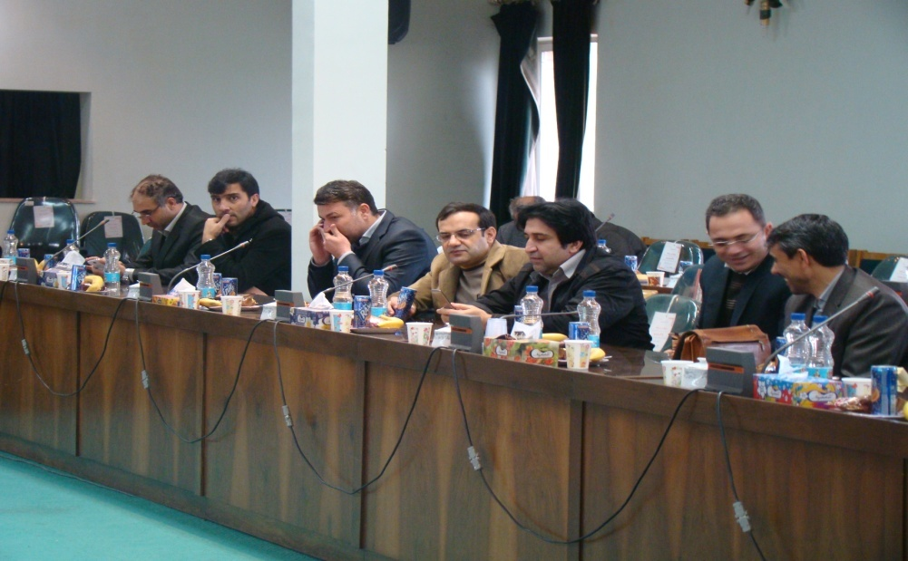
آقای معینی کیا از دانشگاه علوم تربیتی و روانشناسی : من می خواهم دو مشکل را مطرح بکنم و راهکار و اعتراضی داشته باشم به ادبیات آقای دکتر ، احساس می کنم که از جامعه اجرایی هستند برای کوبیدن جامعه علمی .
آقای دکتر فاضلی جامعه اجرایی ما هیچ گاه از جامعه علمی حرف شنوی ندارد . هر کسی که در مسند قدرت می‌نشیند، حتی من که در کلاسم به عنوان عضو اجرایی قرار می‌گیرم ، احساس میکنم همه را بلد هستم و این دردی است که به راحتی درمان نخواهد شد. چون بحث هویت معنا است. آقای دکتر فاضلی، ما با این وضعیت به هویت نمی رسیم.چون هیچ وقت پیشینه خود را نپذیرفتیم . در هر دوره ای، هم دوره اجرائی، هم دوره تعیین مدیریت ، ما هیچ وقت در جامعه رئیس جمهور قبلی خود را نپذیرفتیم و این واقعیت است و در جامعه ما هیچ مدیری ، مدیر قبلی خود را نپذیرفته. احساس شکل گیری هویت در نزد جوانان و نوجوانان این است که پیشینه خود را بپذیرند و احترام بگذارند و داشته های الان را براساس داشته های قبلی بپذیرد و متحول سازند و اگر می‌خواهیم فرزندان ما به هویت و معنا برسند باید پیشینیان خود را بپذیرند. من پیشینیان دور را نمی‌گویم، همین 2 ماه پیش یا 2 سال پیش . ما هر گروهی را كه در دانشگاهها دست روی آن بگذاریم، مشکلات درونی زیادی دارند. ما نمی‌گوییم برای آن ها نسخه بنویسیم . ما چون با پیشینه های خود مشکل داریم، رساندن جوانان به هویت سخت است و احساس نگرانی می‌کنیم که تصمیم گیران جامعه خودشان الان متوجه شدند . چون تا 4 سال پیش قبول مشکل نمی‌کردند و حتی در یک دوره می‌خواستیم مشکل را محو کنیم. ولی الان مجریان ما معتقد هستند که مشکل داریم . مثلا : مدیران اجرائی مؤسسات نباید مشکلات را نقد کند، باید راهکار نشان دهند. الان جامعه ما را این درد تهدید می‌کند .

سپس آقای دکتر قمری عضو هیات علمی دانشگاه مقدس اردبیلی چنین بیان کرد: در سطح روش، ما خدمت شما همکاران عرض می کنیم که عناوین پژوهشی نیاز محور این حوزه یعنی پژوهشگاه علوم انسانی در حال حاضر چه چیز است ؟ روش تعامل شما با اعضای هیأت علمی به چه صورت است ؟ من در حدود 8 الی 9 سال پیش یک طرح پژوهشی نسبتا مناسبی ارسال کردم برای پژوهشگاه و در طول سه تا چهار ماه بدون هیچ جوابی فقط رد شد .ما دوست داریم بدانیم شما به عنوان اجرای کار چگونه می توانید به ما کمک کنید که ما طرح های ملی را اجرائی کنیم ؟ و در عین حال مطالعات شما در کار میدانی و کار پژوهش ملی و اخذ سهم از خود پژوهشگاه علوم انسانی و وزارت علوم چگونه است ؟ ما می خواهیم این موارد را از شما بشنویم . و مورد بسیار مهم دیگر این که تعامل شما در سطح قانون گذاری در امور فرهنگی چه بوده ؟ من نمی دانم آنچه را که در سطح فرهنگ تبدیل به قانون شده و ابلاغ شده و دارد اجرا می شود شما فراز و فروز آن را می دانید چه چیزی است ؟ و راهکارو روش برای تدوین قانون چگونه است ؟
وقتی یک ایده ای به قانون تبدیل می شود الزام آور است که در مورد این کار و این موارد بحث کنیم .
آقای دکتر سعادتی از گروه ادبیات: یک نکته به ذهن من آمده و مسئله است برای من اینکه معنای بعضی از واژه ها هنوز معلوم نیست من خودم در معنای واقعی فرهنگ مانده ام. در فلسفه ما یک بحثی داریم که هر موضوعی را که می‌خواهیم راجع آن بحث کنیم، اول متافیزیک آن موضوع را مشخص کنیم. متافیزیک به این معنا است که مبنای آن را تعیین بکنیم و اینکه فرهنگ از چه مقوله ای است و به انسان چه ربط دارد؟ به کدام ساحت انسان ربط دارد؟ با ذهن انسان، جسم انسان، نفس انسان، روح انسان.
چند نکته از فرمایشات دکتر فاضلی آن است: من از صحبت های شما بسیار خوشم آمد و به چیزهایی بحث کردید که عیب است، نقض است در اعضای هیأت علمی و این مشکلات است و ما نباید آیینه را بشکنیم، بلکه باید برویم و خودمان را اصلاح کنیم و این واقعیتی است و متأسفانه خیلی هم اپیدمی شده. و این دغدغه شما خیلی اساسی و مهم است. و تا حالا کسی در جامعه این را بیان نکرده بود.
و یک نکته دیگر را بگویم که فرهنگ در جامعه ما چقدر مهجور است. فرهنگی که در کشور ما خیلی رواج دارد فرهنگ دروغ، فرهنگ تملق و فرهنگ چاپلوسی است.
آقای دکتر سیاهپویان: واقعیت این است که ما نمی توانیم تصمیم گیری کنیم و بعد براساس این در رویدادهای خودمان قضاوت کنیم. من یک جمله را می گویم که مثلی است که می‌گویند:« من آنم که در تو می بینم» ما نمی توانیم بگوییم که همه مردم دزدند و یا همه مردم به یک شکل هستند ما باید آسیب شناسی بکنیم. خیلی از افراد هستند که با وضو می آیند دانشگاه و کارهای خیلی خوبی انجام می‌دهند. ما باید اول خودمان را اصلاح کنیم.
در ادامه آقای دکتر عبدی چنین گفتند:من در مورد نکته ای که آقای دکتر فاضلی درباره تولید معنا اشاره کردند، نکته ای را می خواهم بگویم. جناب آقای دکتر فاضلی، ما همه می‌دانیم که حکمران ها هستند که مردم را می سازند و منابعی که ما در معرض گفتمان ها قرار می دهیم، امروزه بسیار زیاد است. از مشاهدات عینی خودمان گرفته تا رسانه ها، ماهواره و صدا و سیما و یا اساتید و ...
همه اینها دارند گفتمان هایی را مطرح می کنند و ما در معرض همه این اطلاعات قرار می‌گیریم و در فرآیند تولید معنایی که در ذهن ما شکل می گیرد، نهایتاً فرآیندی است از همه اطلاعاتی که به دست ما می رسد. تصور غلطی که امروز در جامعه ما وجود دارد این است که همه منابع معنایی را جلویش را بگیریم و بگوییم به حرف من باید گوش بدهید و در حالی که این اصلا امکان ندارد و الان معنا سازی آن منابعی موفق است که اولویت های انسان را خوب می‌شناسد، جذابیت های آن را خوب می‌شناسد و چه چیزی برایش جذاب است، چه چیزی برایش مهم است و واقعاً روی اینها مطالعه می کنند و در نهایت چیزهایی را ارائه می‌دهند که به طوریکه برای انسان جذاب باشد. مثلا هر قدر هم بگویید که معنا را از شما یاد بگیریم، اما اگر من معنای کسانی دیگر برایم جذاب باشد، از او یاد می گیرم. منابع هم آنقدر زیاد هستند که امکان دسترسی به منابع وجود ندارد. بنابراین ما باید به جذابیت معنایی که می خواهیم مطرح کنیم بیشتر توجه داشته باشیم.
آقای دکتر رندانی کارشناس ارشد علوم سیاسی:با توجه به بحث هایی که شد، می خواهم بگویم با توجه به بحث امروز دانشگاه می‌خواهد چه معنایی به جامعه بدهد و چگونه با معانی که در جامعه است، برخورد می‌کند. در حالی که ما می بینیم خود دانشگاه دارای اضطراب معنایی و تنش است. در دانشگاه هم از لحاظ ساختاری و هم از اینکه یک سری جریان های تاریخی اختلال به وجود مي‌آورند؛روبروست.
آقای دکتر نوین عضو هیأت علمی دانشگاه در رشته زبان و ادبیات فارسی : ما هم می دانیم که آموزش و پژوهش هدف دار و نقش تعیین کننده ای در همه مراحل زندگی انسان دارد و رفاه اقتصادی و اجرای فرهنگ دانایی و توانایی هر ملتی وابسته به پژوهشهای علمی آن است. اما به نظر می آید که آموزش عالی ما به خصوص در حوزه علوم انسانی با نیازهای واقعی انسان در اغلب دانشگاهها در ارتباط با بدیهی ترین موضوع یعنی هدف، رسالت، نقش و کارکرد دانشگاه بین مسئولان هماهنگی و تبادل نظر نیست. ما معتقدیم دانشگاه کانون عقلانیت، خودباوری، تولید اندیشه، دانایی، و به فرمایشات مقام معظم رهبری خود باوری، آزاد اندیشی و تربیت انسان های کارآمد است. امروزه در مقابل تحولات جهانی هستیم.
در پاسخ به سوالاتی که شرکت کننده‌گان در جلسه مطرح نمودند. آقای دکتر فاضلی يك پاسخ كلي به حضار دادند.
ما به زندگي نگاه ابزاری داریم. به زندگی. واقعیت این است که اگر ما گفتگو کنیم و هم دیگر را نقد بکنیم به همه چیزهایی که می خواهیم رسیده ایم. من فکر می‌کنم خروجی جلسه لازم نیست که یک کالا یا یک قرارداد باشد.
این تفکر بحران زایی که الان علم تجاری شده را بایدکنار بگذاریم و به جایش تفکر گفتگو کردن را، تولید معنا کردن را، انگیزه و انرژی خلق کردن را و تفکر همدلی کردن را ایجاد کنیم. علوم انسانی می‌خواهد بگوید که من مسئولم. می‌خواهم بیندیشم، گفتگو کنم من باید سخن بگویم. بسته های فرهنگی همین گفتگوهای ما است، همین که در بین خودمان انگیزه ای ایجاد کنیم و فضای جدیدی را تولید کنيم.
من می خواهم بگویم که دانشگاه می تواند درباره گفتمان ها، گفتمان سازی کند و شبکه معنایی خلق کند، دانشگاه خود دالان مرکزی تولید معنا است، بویژه علوم انسانی. به همین دلیل به اعتقاد من، ما در دانشگاه بدین دلیل دور هم جمع می‌شویم که می توانیم موتور تولید معنا باشیم.
ما باید از یک انرژی درونی و از یک نیروی زاینده،بايد از نشاط و هدفمندی لازم برخوردار باشیم تفکر ما از علم قابل نقد است. من قبول دارم که باید دانشگاه را نقد بکنیم و خودمان را نقد کنیم.
دانشگاه سه وظیفه انتقادی دارد: 1ـ نقد خود 2ـ نقد دانش 3ـ نقد جهان. این سه وظیفه انتقادی دانشگاه و آموزش عالی است.
دانشگاه اول باید خودش را نقد و ارزیابی کند. و نقد را باید مورد تجزیه و تحلیل قرار دهد تا بتواند یک مبنای تجربی درست کند.
دانشگاه دچار اضطراب معنایی است و تنش دارد و ما باید درباره همین اضطراب بحث کنیم.در آخر به دلیل ضیق وقت سرکار خانم دکتر بروجردی از تمامی شرکت کنندگان در جلسه تقدیر و تشکر کردند وجلسه را به پایان رساندند.

دیدار با استاندار اردبیل

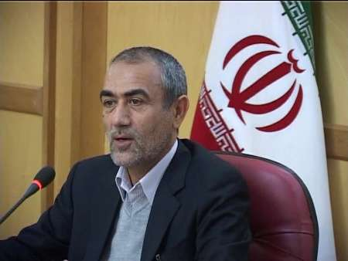

دستاوردهای سفر :
حاصل این سفر بویژه در جلسه‌ای که با جناب آقای دکتر خدابخش استاندار محترم اردبیل داشتیم: آقای استاندار اعلام فرمودند که به زودی کرسی نقد و گفتگو میان اصحاب اندیشه و علاقمندان به توسعه استان شکل خواهد گرفت رسانه‌ای شدن تصمیم استاندار بازتاب گسترده‌ای داشت.این اقدام استاندار می‌تواند آثار مثبت در جامعه داشته باشد.
دومین دستاورد این سفر درخواست معاون محترم سیاسی استانداری در اجرای یک پروژه مطالعاتی مشترک جهت شناسایی ظرفیت‌ها و توانایی‌های استان و ایجاد فضای مناسب جهت دستیابی به راه‌ حل درست در زمینۀ کاهش آسیب‌های اجتماعی و افزایش اعتماد عمومی بر جامعه بود لیکن در حوزۀ دانشگاه‌ها و تعامل با اصحاب اندیشه در زمینه علوم انسانی و یا انعقاد تفاهم‌نامه اقبال چندانی وجود نداشت این مسئله نیاز به مذاکره مجدد و دعوت از دانشگاه اردبیل جهت بازدید از پژوهشگاه و ایجاد انگیزه در خصوص تعامل با یکدیگر جزء برنامه‌های آتی معاونت می‌تواند باشد.

والسلام

